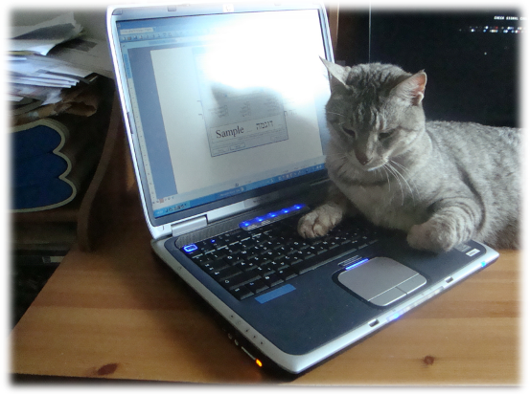
מיאו חתולה
למרות המבט המשועמם משהו, החתול מרגיש בבית על הלפטופ. רק שלא ייפתח איזה אתר על כלבי צייד

